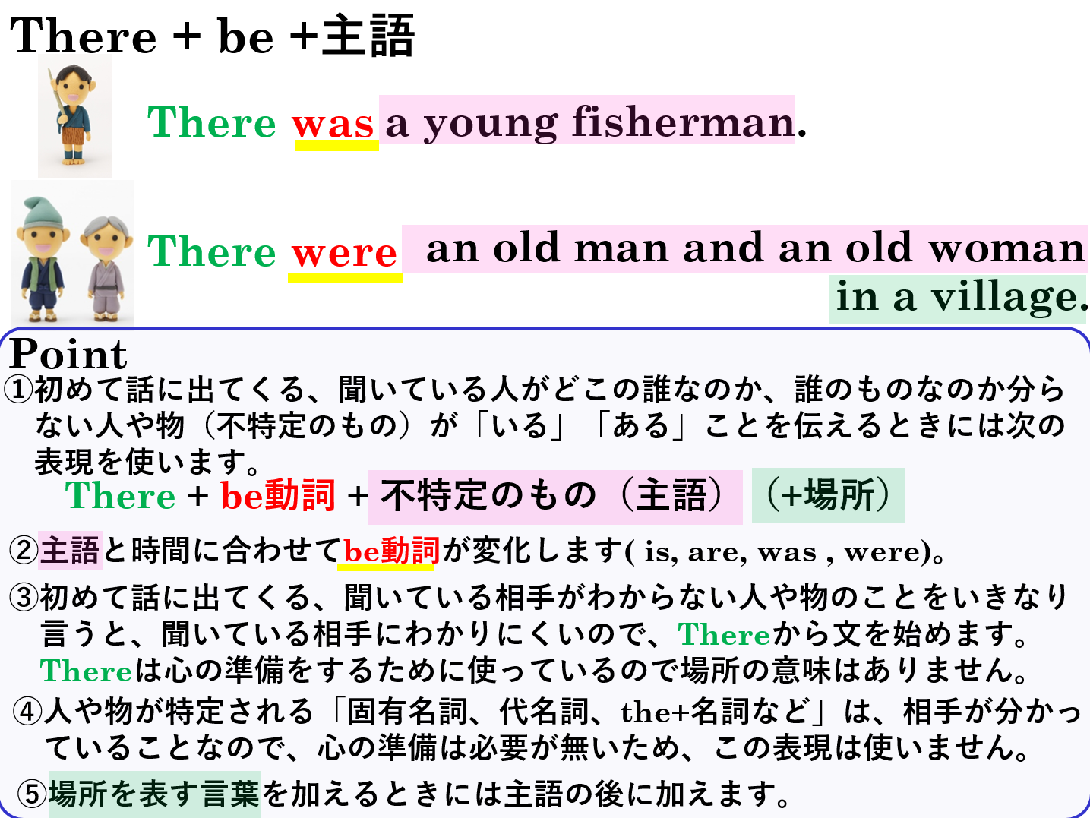

１．前置詞の意味を確認しよう。
前置詞 | 意味 | 書いて練習しよう |  | 前置詞 | 意味 | 書いて練習しよう
(1) on | ～の上に |  |  | (2) under | ～の下に
(3) in | ～の中に |  |  | (4) over | ～の上に
(5) by | ～の側に |  |  | (6) around | ～の周りに
(7) near | ～の近くに |  |  | (8) in front of | ～の前に
(9) between A and B |  | AとBの間に

２．日本語の意味を表すように英語で表現してみよう。
(1)テーブルの下に猫がいます。

(2)机の上にパソコン（computer）があります。

(3) 昨日、テーブルの下に何冊かの本がありました。

(4) 昨日、テーブルの下に何冊かの本がありました。

(5) 昨日、テーブルの下に何冊かの本がありました。

１．前置詞の意味を確認しよう。
前置詞 | 意味 | 書いて練習しよう |  | 前置詞 | 意味 | 書いて練習しよう
(1) on | ～の上に |  |  | (2) under | ～の下に
(3) in | ～の中に |  |  | (4) over | ～の上に
(5) by | ～の側に |  |  | (6) around | ～の周りに
(7) near | ～の近くに |  |  | (8) in front of | ～の前に
(9) between A and B |  | AとBの間に

２．日本語の意味を表すように英語で表現してみよう。
(1)テーブルの下に猫がいます。
There is a cat under the table.

(2)机の上にパソコン（computer）があります。
There is a computer on the desk.

(3) 昨日、テーブルの下に何冊かの本がありました。
There were some books under the table yesterday.

３．次の英文と同じ意味を表す。英文を書きましょう。
(1) This city has three stations.
There are three stations in this city.

(2) The library has many kinds of books.
There are many kinds of books in the library.

